Министерство науки и высшего образования Российской Федерации Федеральное государственное автономное образовательное учреждение высшего образования «НАЦИОНАЛЬНЫЙ ИССЛЕДОВАТЕЛЬСКИЙ УНИВЕРСИТЕТ ИТМО»
Факультет инфокоммуникационных технологий

ОТЧЕТ
О ЛАБОРАТОРНОЙ РАБОТЕ № 4
по теме: «Работа с БД в СУБД MongoDB»
по дисциплине: «Запросы на выборку данных к БД PostgreSQL. Представления в PostgreSQL.»

Автор:
Зарышняк Сергей Иванович
Факультет: ИКТ
Группа: К3243
Преподаватель: Говорова Марина Михайловна



Санкт-Петербург 2021
Цель работы:
Создание представлений и запросов на выборку данных к базе данных PostgreSQL и использование подзапросов при модификации данных.
Практическое задание:
1. Создать запросы и представления на выборку данных к базе данных PostgreSQL (согласно индивидуальному заданию, часть 2 и 3).
2. Составить 3 запроса на модификацию данных (INSERT, UPDATE, DELETE) с использованием подзапросов.
3. Изучить графическое представление запросов.
4. Просмотреть историю запросов.
Индивидуальное задание: Вариант 8, БД «Аэропорт»
Выполнение:
- Название БД : «Аэропорт»
- Схема инфологической модели данных БД
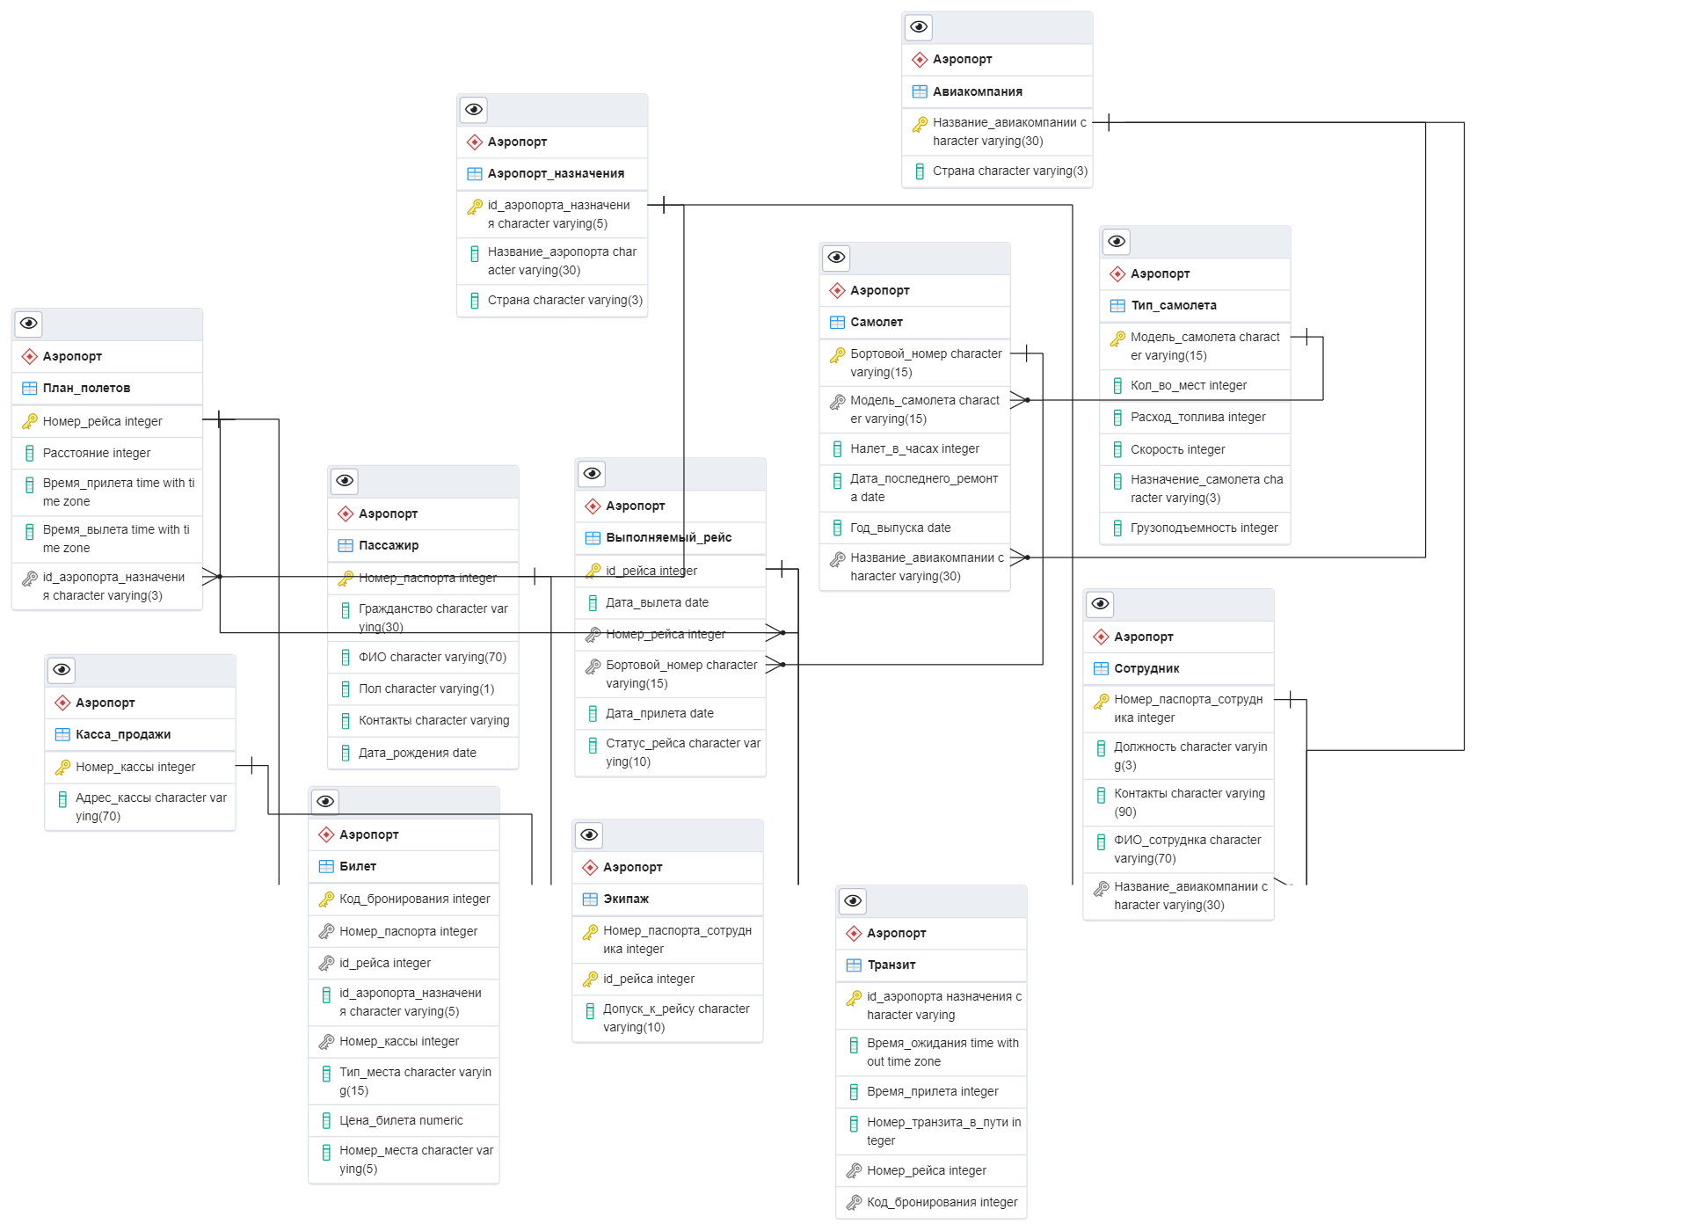
- Запросы к базе данных
- Определить расчетное время полета по всем маршрутам.
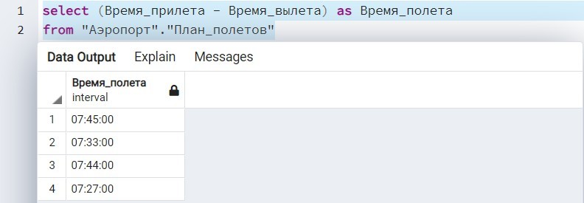
- Определить расход топлива по всем маршрутам.
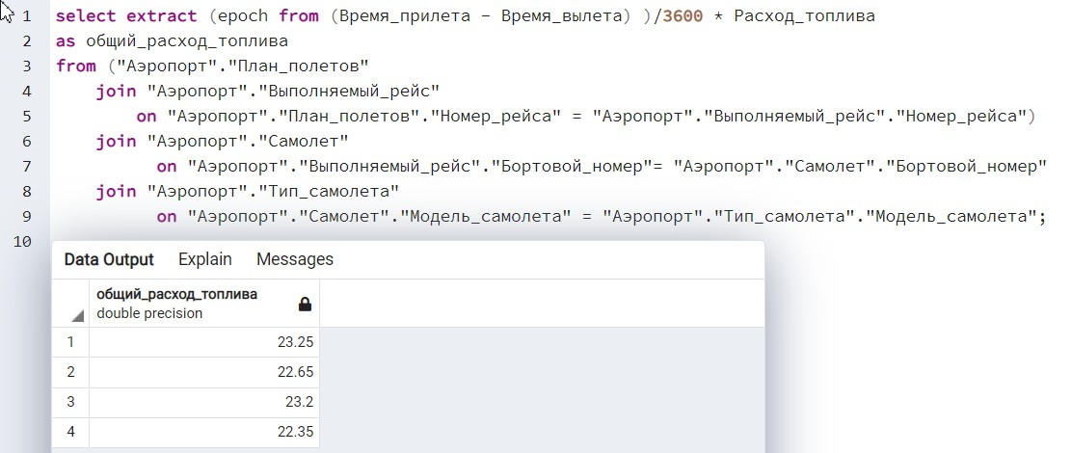

- Вывести список самолетов, которые не ремонтировались в течение более чем 3 лет.
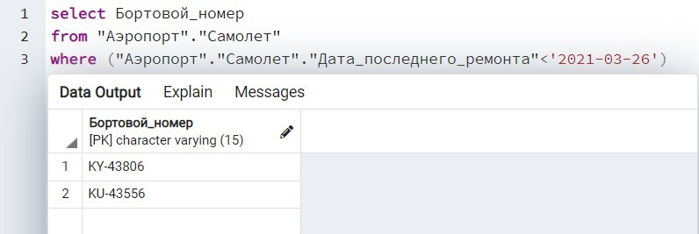
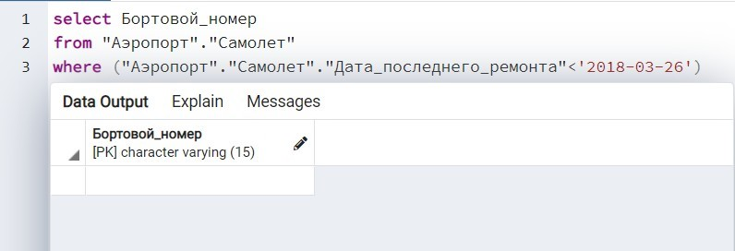
- Вывести список самолетов, “возраст” которых превышает средний “возраст” самолетов этого типа.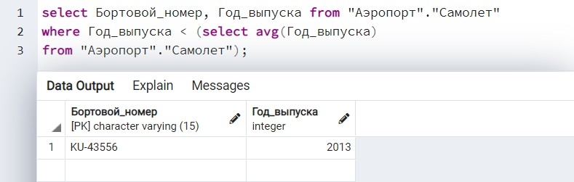
- Вывести данные о том, сколько свободных мест оставалось в самолетах, совершавших полет по одному из рейсов за вчерашний день.
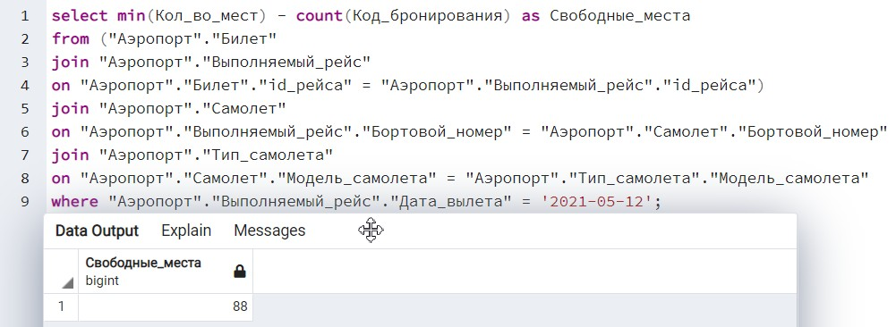
- Рассчитать убытки компании за счет непроданных билетов за вчерашний день.
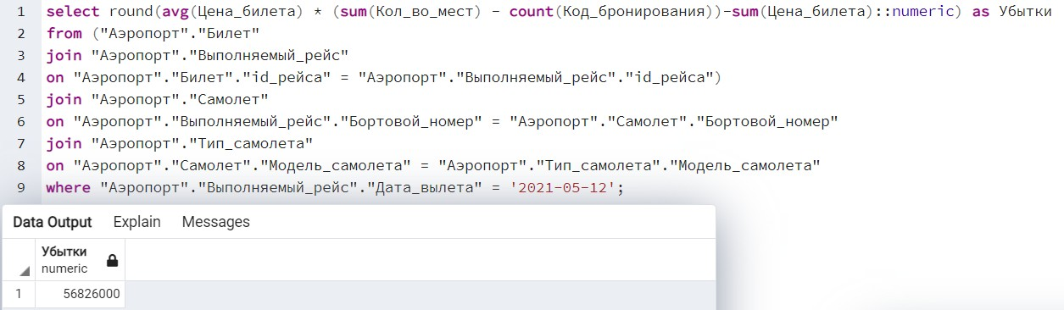
- Определить, какой тип самолетов чаще всего летал в заданный аэропорт назначения.
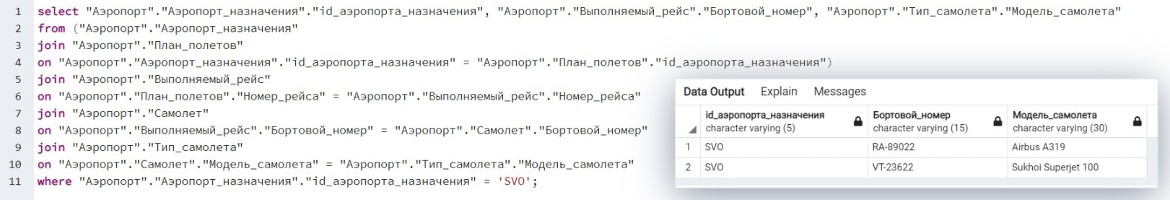
- Представления
- Для пассажиров авиакомпании о рейсах в Москву на ближайшую неделю. 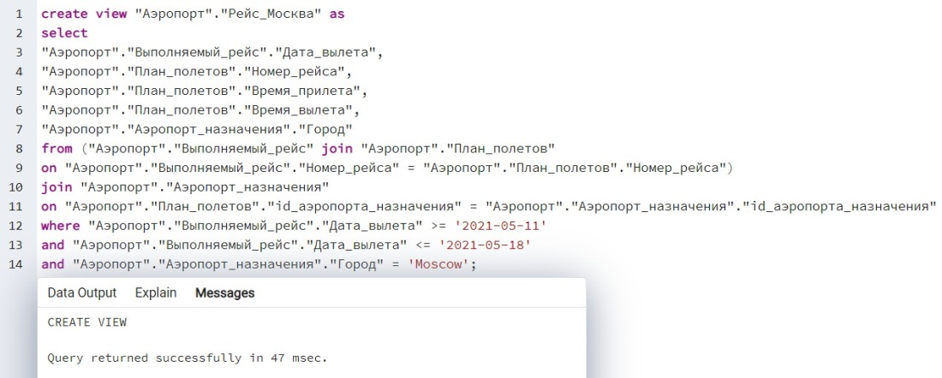
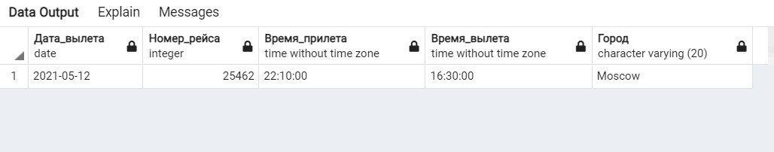
- Количество самолетов каждого типа владеет компания.
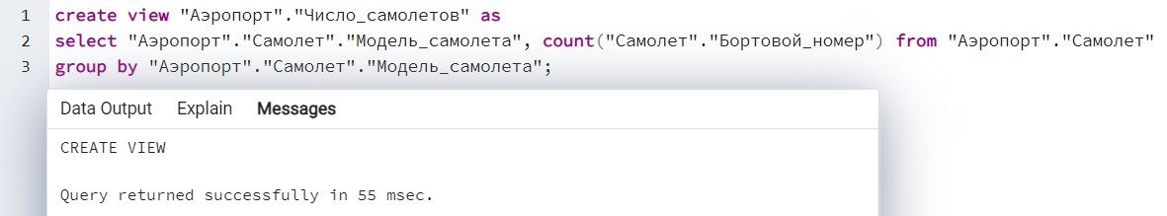
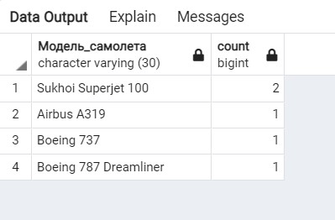

- Запросы на модификацию данных
- INSERT добавление новой записи о бронировании для пассажира выбранного по номеру паспорта.
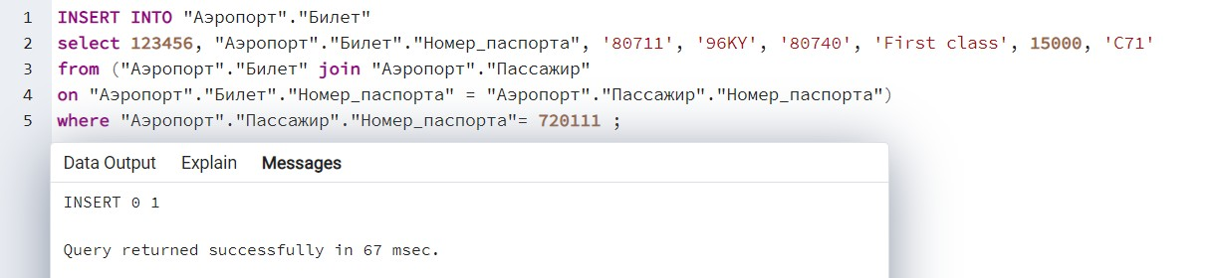
До:
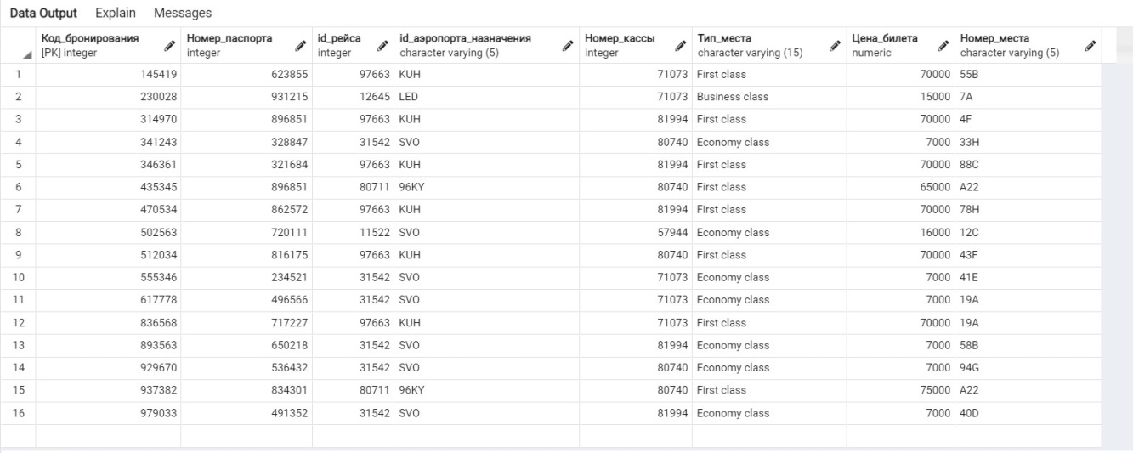
После:
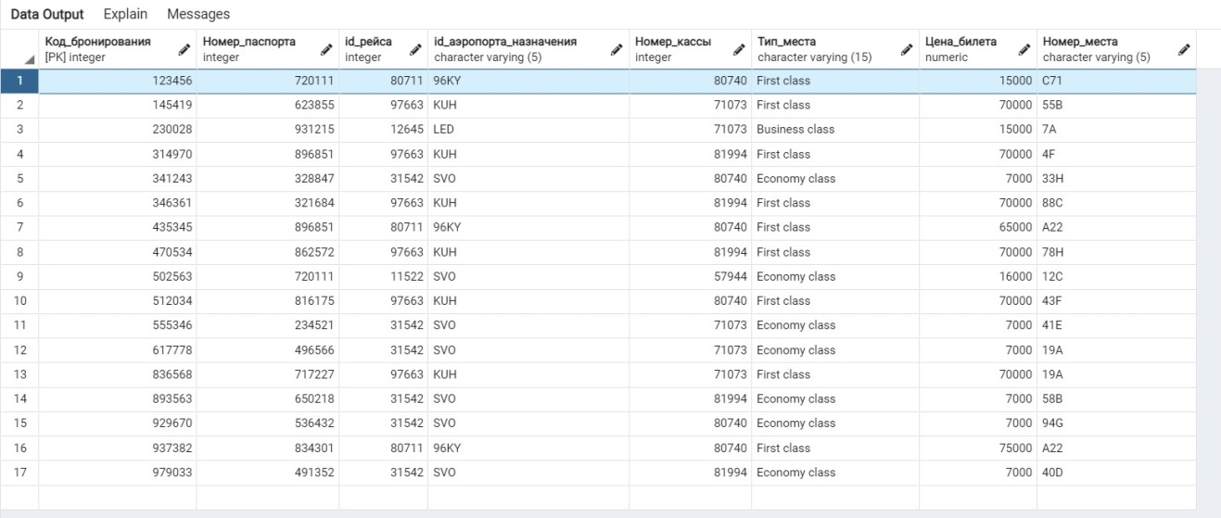

- UPDATE обновление цены на билеты на места в первом классе
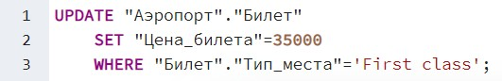
До:
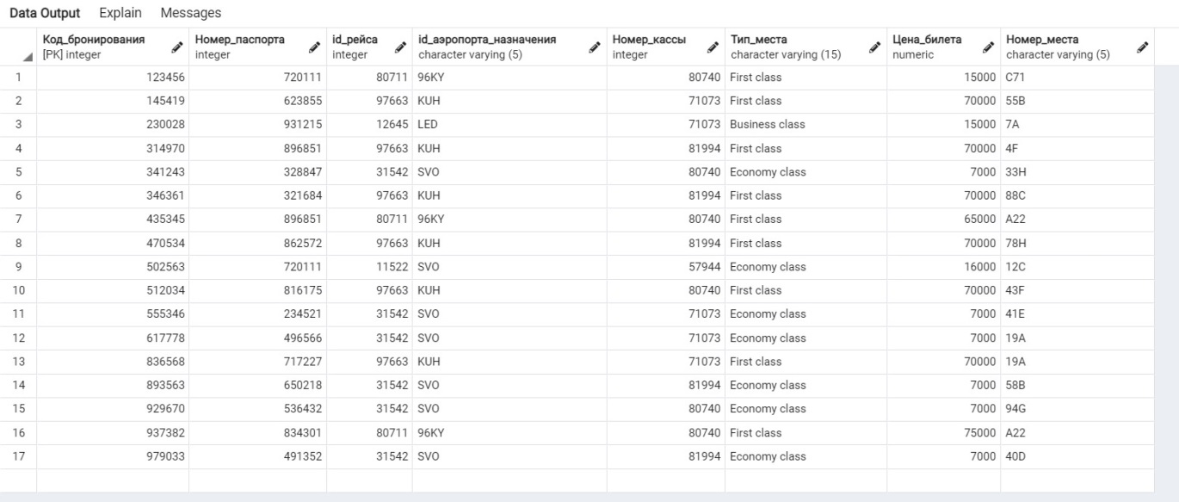
После:
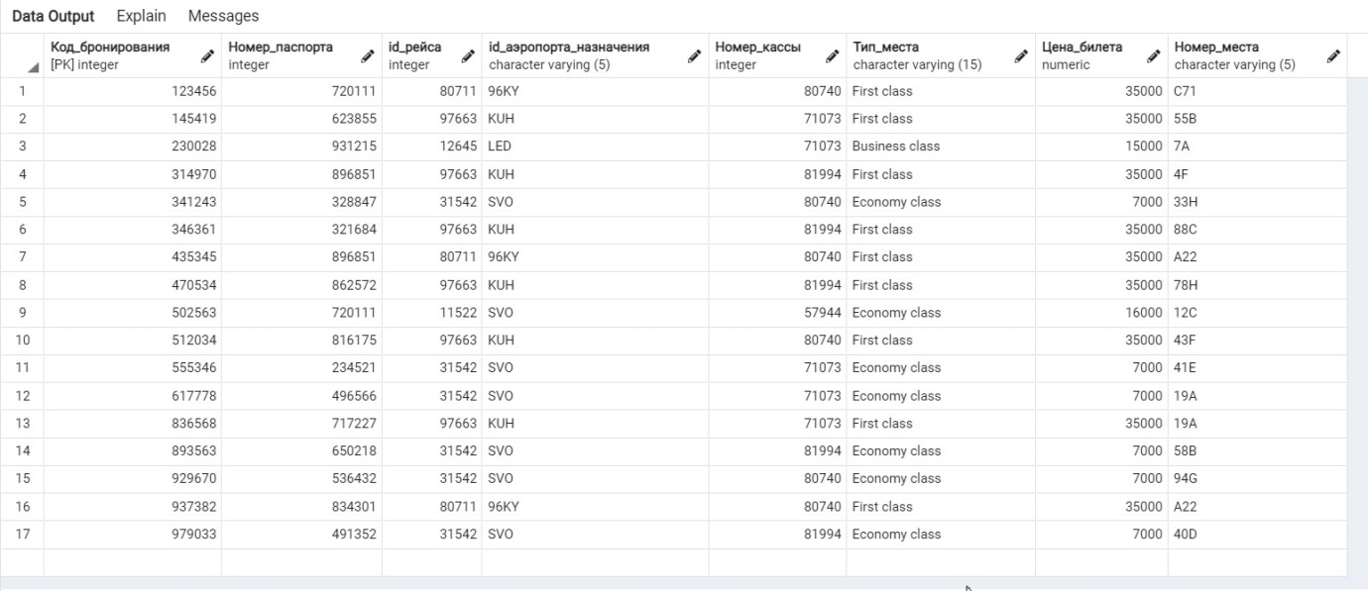
- DELETE удаление записей о бронировании мест на рейсы, запланированные в аэропорт Kushiro
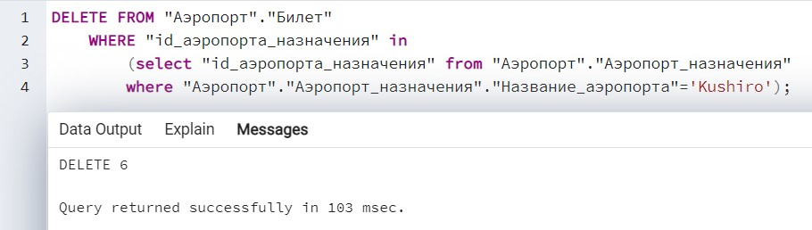
До:
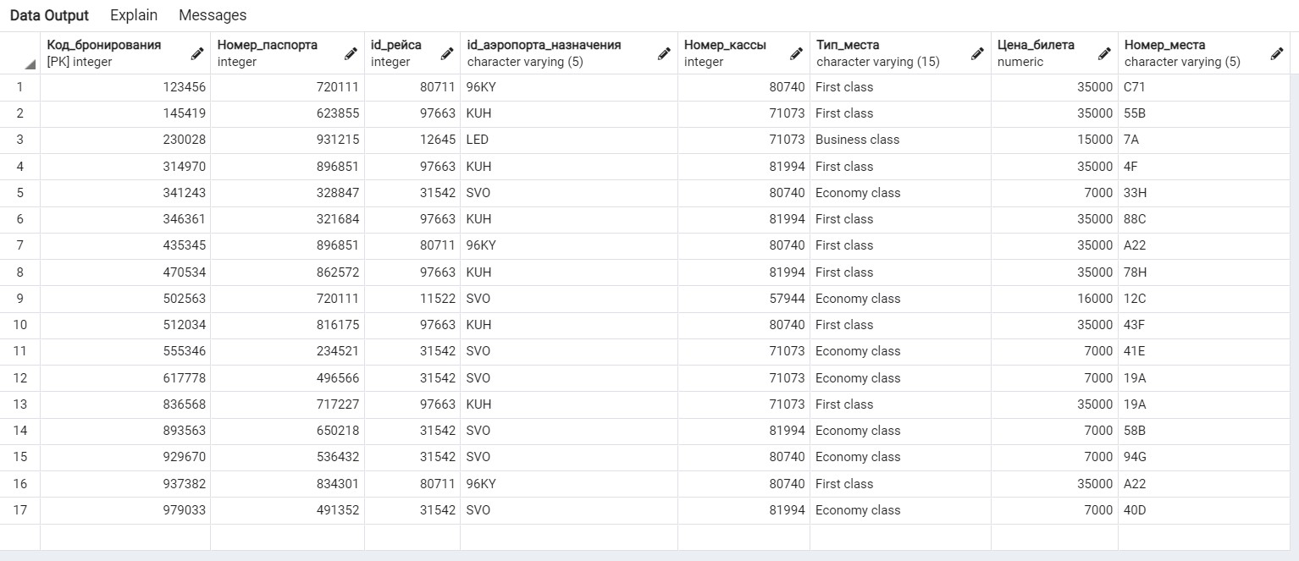
После:
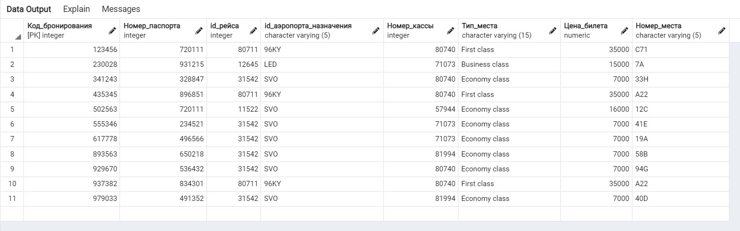

Ввывод:
В ходе выполнения лабораторной работы, согласно индивидуальному заданию, были созданы семь запросов к БД, два представления и три запроса на модификацию данных (INSERT, UPDATE, DELETE) с использованием подзапросов.

